FUNDAÇÃO EDUCACIONAL CLAUDINO FRANCIO
CENTRO DE EDUCAÇÃO BÁSICA SÃO JOSÉ
Roteiro de estudos – Educação Infantil
Semana de 24 a 28 de agosto de 2020.

TURMAS: Infantil 1 Fase 1 B
Professoras: Fernanda, Letícia, Liamara, Abielly e Natália.
Atividades
Orientação de estudos
Linguagem
1 Atividade
Ficha 14- Hora do texto/ Trocando ideias
Para a realização da proposta da ficha 14, vamos resgatar a narrativa da história enfatizando os sentimentos (feliz / triste) Converse sobre as circunstâncias que ocorrem na parlenda “Jacaré foi à cidade. Leia em voz alta o enunciado da ficha 14 para que todos possam entender o que está sendo proposto, se envolvam com o que está sendo pedido e, assim, façam seus registros respondendo como ficou a comadre do jacaré ao receber outra cadeira de presente. a tentativa será de garatuja ordenada, desenhando o rosto que representa estar feliz ou triste
Material: Apostila e lápis
(Clique duas vezes em cima da imagem abaixo para abrir a atividade)
2 Atividade
Ficha 15- Desafio final
Material: apostila e material adaptado
Nesta atividade propomos a realização de um jogo dramático que consiste em contar aos alunos uma história que envolve o assunto que está sendo explorado: o jacaré. A história selecionada intitula-se “Jacaré rabugento”, um texto com base na história de Mineia Pacheco chamada “Kroc, o Jacaré Comilão”. Após a representação é hora de registrar os melhores momentos, o registro será fotográfico.
(Clique duas vezes em cima da imagem abaixo para abrir a atividade)
Matemática
3 Atividade
Fichas 20- 21 / Exploração e descoberta
Material: apostila e caneta hidrocor
Nas fichas 20 e 21, temos como eixo orientador Grandezas e medidas. Para ampliar os conhecimentos prévios das crianças, propomos atividades que as levem a descobrir o tamanho de objetos e até de si próprias. Você pode criar, por exemplo, um quadro com a altura das crianças. Organizar os dados colhidos em forma de tabela servirá para ensinar às crianças uma forma de organização e leitura de dados em matemática. Não é necessário que você fale sobre o eixo Tratamento da informação com os alunos, pois nesta idade basta fazer junto com eles o quadro e algumas leituras dos dados de vez em quando. Atividades com esse perfil, além de favorecerem a aquisição de conhecimentos em dois eixos, ainda compõem um material para a criação, em sua sala, do ambiente matematizador. Você também pode propor a observação e a comparação de objetos parecidos, mas com tamanhos diferentes, como copos, jarras ou mesas, por exemplo, os objetos da sala com os do refeitório ou escritório da escola. Fazer passeios pela escola com o objetivo de estudar as noções matemáticas é importante nesta fase. Faça comparações entre quantidades, tamanhos, formatos e cores, por exemplo.
(Clique duas vezes em cima da imagem abaixo para abrir a atividade)
(Natureza e Cultura
5 Atividade
Ficha 14- Melhores Momentos
É final de semestre e brincamos, cantamos e fizemos muitas atividades. Agora, chegou a hora de escolherem o que mais gostaram de produzir; suas canções e brincadeiras prediletas. É hora de relembrarem o que fizeram. Se possível, resgate algumas atividades propostas ao longo desse período e organize uma exposição das atividades que sob seu ponto de vista foram muitos envolventes. Não há, portanto, um produto mais bonito que o outro; as crianças estão em fase de construção de conhecimento e ele é personalizado, único. vamos fotografar o que eles mais gostaram como forma de registro.
Material: apostila
(Clique duas vezes em cima da imagem abaixo para abrir a atividade)
6 Atividade
Ficha 15- Atividade Inicial
Material: apostila
Comece pelo mapa da Região Sul e, com perguntas, permita que as crianças falem espontaneamente sobre as imagens que destacam algo de cada um dos estados. Que imagem é essa? sera que e um mapa? será que nesta região existem crianças? elas brincam ?
(Clique duas vezes em cima da imagem abaixo para abrir a atividade)
7 Atividade
Ficha 16- Atividade inicial
Material: apostila e material adaptado
Após a leitura do mapa, analise a imagem que simboliza a brincadeira “boca de forno” com o objetivo de fazer as crianças levantarem hipóteses sobre o jeito de brincar. Convide a criança a brincar.
Jeito de brincar Primeiro, uma pessoa é eleita como o “senhor”, rei ou comandante que dará as ordem. Os demais participantes terão apenas que cumprir as ordens, que consistem em encontrar objetos e trazê-los para o líder da brincadeira. Quem não conseguir terá que “pagar um mico”, como por exemplo cantar ou dançar uma música, imitar um bicho. Para a brincadeira, coloque em dois balaios os mais diversos objetos em quantidade suficiente para que pelo menos metade das crianças possa achá-los e entregá-los no tempo estipulado, que pode variar entre 1 e 10 minutos ao longo da brincadeira.
Para a realização da atividade da ficha 16, você poderá propor novamente a brincadeira “Boca de forno”, para que possam relembrá-la. Depois de brincarem e se divertirem, organize os alunos na grande roda e apresente a proposta do dia: registrar o que fizeram durante a brincadeira
(Clique duas vezes em cima da imagem abaixo para abrir a atividade)
ATIVIDADE COMPLEMENTARES
https://www.decorfacil.com/como-fazer-slime/
Disciplinas  extras | Educação Física  OBJETIVO DA AULA: ESQUEMA CORPORAL - CONHECIMENTO DAS PARTES DO CORPO;  Materiais: Balão, som e música;  Atividades propostas:  01 atividade - vamos dançar uma música?  Música da xuxa - Pra frente, para trás.  Link do vídeo: https://youtu.be/zSq-VjcuJ-k  Link do vídeo: https://youtu.be/omsUYHJ74ys  02 atividade - Atividade em família.  Sentar todos na sala, e alguém vai falando as partes do corpo. Todos que estão na brincadeira têm que colocar a mão onde for solicitada.  03 atividade - Brincadeira com o balão.  Vamos colocar o balão em várias partes do corpo!  Pedir para criança colocar o balão no meio das pernas, embaixo dos braços, entre os pés… Assim por diante. Quando a criança colocar onde foi solicitado, a mesma terá que se deslocar em um determinado espaço.  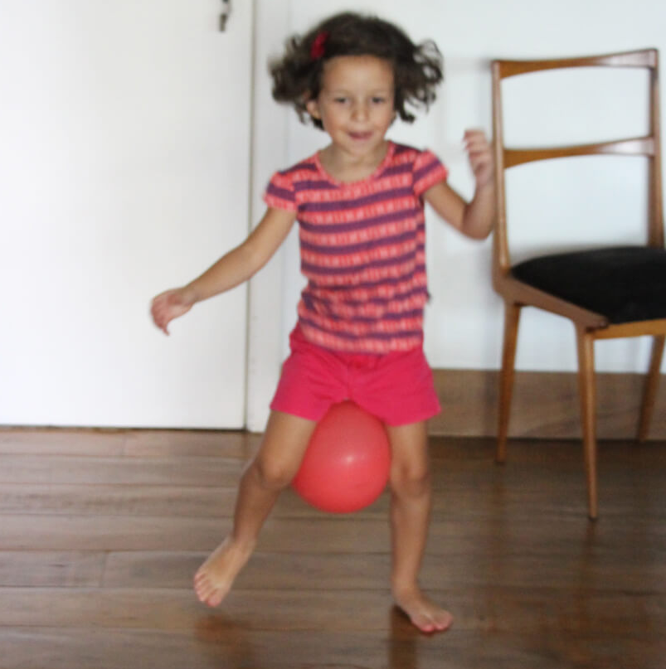  Beijos da Profe Letícia (66) 996755688  Música:  Cantaremos alguma músicas de roda e especialmente “Boneca de lata” sugerida pela apostila na página 7, cantaremos forte e fraco e depois com a tinta faremos a atividade da apostila.  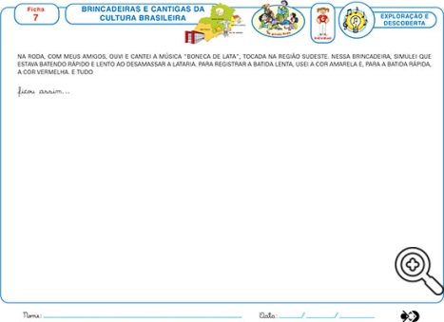  Beijos da Profe Nati (66) 999891923  Inglês:  Na aula de Inglês desta semana, faremos atividades de fixação das Colors com atividade extra impressa. O aluno será convidado a reconhecer as cores e misturá-las para formas novas Colors!  Teacher By  (66) 996143361  Artes:  Material: Giz de cera, papel crepom e cola.  Realização da atividade: Mostra para as crianças a imagem da Obra “Os Girassóis” de Van Gogh, conversar sobre as cores da imagem, questionar sobre o que eles estão vendo. Depois da conversa inicial desafia-los a fazer seu girassol através da atividade extra.  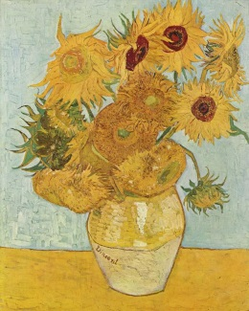  Atividade extra:  Vídeo Complemetar:  https://www.youtube.com/watch?v=IjgL0wY_sT4&list=PLMiPRggXW54mRca0om0ws2pSPjdyCzo1p

